Информационно-коммуникационные технологии в компьютерной сети

ФИО, группа ____________________________________

Задание 1.
Заполните таблицу «Добро и зло Интернета»:
Положительные стороны Интернета | Отрицательные стороны Интернета

Задание 2.
Поясните термины по теме «Интернет»:
- Интернет - ____________________________________________________________________________
_________________________________________________________________________________________
- Сайт - ________________________________________________________________________________
_________________________________________________________________________________________
- Портал - ______________________________________________________________________________
_________________________________________________________________________________________
- Провайдер - ___________________________________________________________________________
_________________________________________________________________________________________
- Гипертекст - __________________________________________________________________________
_________________________________________________________________________________________
- Гиперссылка - _________________________________________________________________________
_________________________________________________________________________________________
- Браузер - _____________________________________________________________________________
_________________________________________________________________________________________
- Домен - ______________________________________________________________________________
_________________________________________________________________________________________
- Сервер - ______________________________________________________________________________
________________________________________________________________________________________
- Электронная почта (e-mail) - ____________________________________________________________
________________________________________________________________________________________
- Телеконференции - ____________________________________________________________________
_________________________________________________________________________________________
- Поисковые системы - ___________________________________________________________________
_________________________________________________________________________________________
- Модемный пул - _______________________________________________________________________
_________________________________________________________________________________________
- Логин (Login) - ________________________________________________________________________
_________________________________________________________________________________________
- Пароль (Password) - ____________________________________________________________________
_________________________________________________________________________________________
- Трафик - ______________________________________________________________________________
_________________________________________________________________________________________
- WWW - (Word Wide Web - Всемирная паутина) - ___________________________________________
_________________________________________________________________________________________
- FTP , TCP/IP , SMTP , POP3 , HTTP - ______________________________________________________
_________________________________________________________________________________________
- IP адрес - _____________________________________________________________________________
_________________________________________________________________________________________
- HTML - ______________________________________________________________________________
_________________________________________________________________________________________
- Модем - ______________________________________________________________________________
_________________________________________________________________________________________
- Локальная сеть - _______________________________________________________________________
_________________________________________________________________________________________
- Глобальная сеть - ______________________________________________________________________
_________________________________________________________________________________________
- Протокол - ____________________________________________________________________________
_________________________________________________________________________________________
- Сетевая карта (адаптер) - ________________________________________________________________
_________________________________________________________________________________________
- Скорость передачи данных - _____________________________________________________________
_________________________________________________________________________________________
- URL адрес - ___________________________________________________________________________
_________________________________________________________________________________________

Задание 3.
Выберите правильный ответ в вопросах теста и запишите в таблицу.
1. Комплекс аппаратных и программных средств, позволяющих компьютерам обмениваться данными:
- интерфейс;
- магистраль;
- компьютерная сеть;
- адаптеры.
2. Группа компьютеров, связанных каналами передачи информации и находящихся в пределах территории, ограниченной небольшими размерами: комнаты, здания, предприятия, называется:
- глобальной компьютерной сетью;
- информационной системой с гиперсвязями;
- локальной компьютерной сетью;
- электронной почтой;
- региональной компьютерной сетью?
3. Глобальная компьютерная сеть - это:
- информационная система с гиперсвязями;
- множество компьютеров, связанных каналами передачи информации и находящихся в пределах одного помещения, здания;
- система обмена информацией на определенную тему;
- совокупность локальных сетей и компьютеров, расположенных на больших расстояниях и соединенные в единую систему.
4. Компьютер, подключенный к Интернет, обязательно имеет:
- IP-адрес;
- web-страницу;
- домашнюю web-страницу;
- доменное имя;
- URL-адрес.
5. Модем обеспечивает:
- преобразование двоичного кода в аналоговый сигнал и обратно;
- преобразование двоичного кода в аналоговый сигнал;
- преобразование аналогового сигнала в двоичный код;
- усиление аналогового сигнала;
- ослабление аналогового сигнала.
6. Телеконференция - это:
- обмен письмами в глобальных сетях;
- информационная система в гиперсвязях;
- система обмена информацией между абонентами компьютерной сети;
- служба приема и передачи файлов любого формата;
- процесс создания, приема и передачи web-страниц.
7. Почтовый ящик абонента электронной почты представляет собой:
- некоторую область оперативной памяти файл-сервера;
- область на жестком диске почтового сервера, отведенную для пользователя;
- часть памяти на жестком диске рабочей станции;
- специальное электронное устройство для хранения текстовый файлов.
8. HTML (HYPER TEXT MARKUP LANGUAGE) является:
- язык разметки web-страниц;
- системой программирования;
- текстовым редактором;
- системой управления базами данных;
- экспертной системой.
9. Компьютер, предоставляющий свои ресурсы в пользование другим компьютерам при совместной работе, называется:
- адаптером;
- коммутатором;
- станцией;
- сервером;
- клиент-сервером.
10. Гипертекст - это
- структурированный текст, в котором могут осуществляться переходы по выделенным меткам;
- обычный, но очень большой по объему текст;
- текст, буквы которого набраны шрифтом очень большого размера;
- распределенная совокупность баз данных, содержащих тексты.

Ответы:
1 | 2 | 3 | 4 | 5 | 6 | 7 | 8 | 9 | 10 | 11 | 12 | 13 | 14 | 15

Задание 4.
Запишите термин, соответствующий определению.
1) Мощный компьютер, к которому подключаются остальные компьютеры - ___________________
2) Устройство, преобразующее цифровые сигналы компьютера в аналоговый телефонный сигнал и обратно - ___________________
3) Сеть, к которой подключены компьютеры кабинета информатики - _____________________________
4) Специальное аппаратное средство для эффективного взаимодействия персональных компьютеров сети - _______________________________
5) Часть адреса, определяющая адрес компьютера в сети - _______________________
6) Набор Web – страниц, объединенных тематически, принадлежащих одному автору, организации или пользователю - _______________
7) Количество битов информации, передаваемой через модем в единицу времени - _____
8) Текст, имеющий гиперссылки - _____________________
9) Дистанционная передача данных с одного компьютера на другой -
10) Программа для просмотра Web – страниц - ______________________________
11) Стартовый сайт - _____________________
12) Организация, предоставляющая услуги Интернета - _____________________________

Задание 5.
Заполните перечень наиболее известных служб, предоставляемых пользователям сети Интернет:
- _____________________________________________________________________________________
- _____________________________________________________________________________________
- _____________________________________________________________________________________
- _____________________________________________________________________________________
- _____________________________________________________________________________________
- _____________________________________________________________________________________
- _____________________________________________________________________________________
- _____________________________________________________________________________________

Задание 6.
Определите топологию сетей, представленных в таблице, и запишите ее под рисунком.
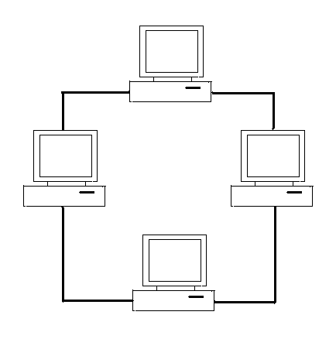 | 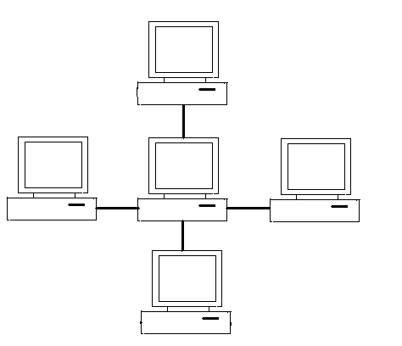 | 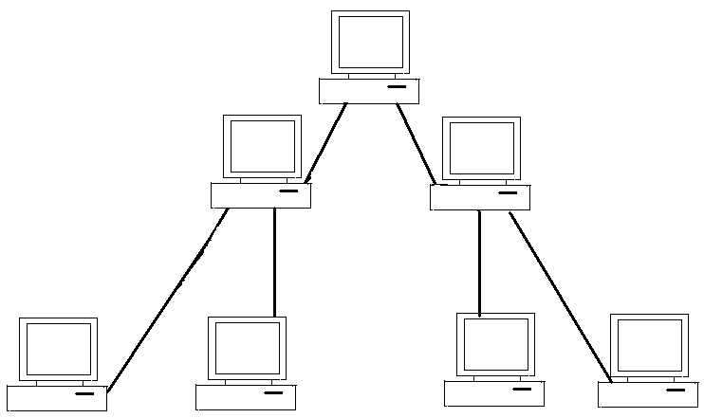
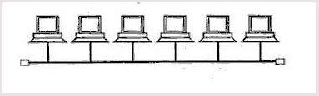 | 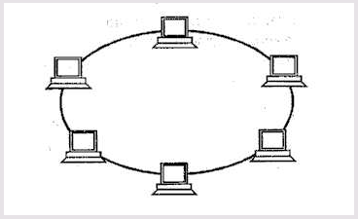 | 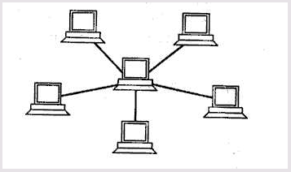

Задание 7.
Заполните таблицу для составления сложных запросов при поиске информации в Интернете.
Синтаксис | Что означает оператор | Пример запроса | Количество найденных результатов
пробел или & | логическое И (в пределах предложения)
&& | логическое И (в пределах документа)
| | логическое ИЛИ
+ | обязательное наличие слова в найденном документе (работает также в применении к стоп-словам)
" " | поиск фразы
( ) | группирование слов | (паскаль && информатика) (проект && программа)

Задание 8.
Работа с терминами. Запишите напротив каждого определения соответствующий термин.
Управляющий сайт __________________
Степень соответствия желаемому поиску в Интернете _____________________
Базовый объект операционной системы Windows _________________
Документ, взятый из Интернета ___________________
Сетевая карта ______________________
Глобальная мировая компьютерная сеть ____________________
Часть URL адреса ___________________
Электронная почта на английском языке ___________________
Они бывают людские, природные, экономические, скрытые, аппаратные, программные, информационные, открытые, закрытые ____________________
В таблицу запишите первые буквы каждого термина и вы получите слово ____________________
1 | 2 | 3 | 4 | 5 | 6 | 7 | 8 | 9
Слова – подсказки:
Адаптер, Веб-документ, Домен, Е-mail, Интернет, окно, Портал, Релевантность, Ресурсы.

Задание 9.
Запишите преимущества электронной почты перед бумажной:
- ___________________________________________________________________________________
- ___________________________________________________________________________________
- ___________________________________________________________________________________
- ___________________________________________________________________________________
- ___________________________________________________________________________________
- ___________________________________________________________________________________
- ___________________________________________________________________________________
- ___________________________________________________________________________________
- ___________________________________________________________________________________
- ___________________________________________________________________________________

Задание 10.
Заполните таблицу:
Доменное Имя | Страна или характер организации
.ru | Россия
.ua
.kz
.jp
.fr
.com
.edu
.mil
.gov
.org

Задание 11.
Заполните таблицу:
№ п/п | Термин | Расшифровка | Перевод | Пояснение
 | e-mail | Electronic Mail | Электронная почта | Услуга Интернета, электронная почта – средство обмена сообщениями, напоминающее работу обычной почты, но значительно превосходящее ее по скорости доставки сообщений.
 | FTP
 | Host
 | HTML
 | HTTP
 | ICQ
 | Internet
 | IP
 | IRC
 | ISP
 | Login
 | OLE
 | On line
 | Password
 | POP3
 | SMTR
 | TCP
 | URL
 | UseNet
 | WWW

Задание 12.
Запишите правила общения в сети:
- ____________________________________________________________________________________
- ____________________________________________________________________________________
- ____________________________________________________________________________________
- ____________________________________________________________________________________
- ____________________________________________________________________________________
- ____________________________________________________________________________________
- ____________________________________________________________________________________
- ____________________________________________________________________________________
- ____________________________________________________________________________________
- ____________________________________________________________________________________

Задание 13.
Запишите известные поисковые системы Интернета:
- ____________________________________________________________________________________
- ____________________________________________________________________________________
- ____________________________________________________________________________________
- ____________________________________________________________________________________
- ____________________________________________________________________________________

Задание 14.
Составьте рекомендации по защите компьютеров от вирусов:
- ____________________________________________________________________________________
- ____________________________________________________________________________________
- ____________________________________________________________________________________
- ____________________________________________________________________________________
- ____________________________________________________________________________________
- ____________________________________________________________________________________
- ____________________________________________________________________________________
- ____________________________________________________________________________________
- ____________________________________________________________________________________
- ___________________________________________________________________________________

Задание 15.
Перечислите наиболее известные антивирусные программы:
- ____________________________________________________________________________________
- ____________________________________________________________________________________
- ____________________________________________________________________________________
- ____________________________________________________________________________________
- ____________________________________________________________________________________

Задание 16.
Перечислите наиболее распространенные преступления в сфере компьютерной деятельности:
- ____________________________________________________________________________________
- ____________________________________________________________________________________
- ____________________________________________________________________________________
- ____________________________________________________________________________________
- ____________________________________________________________________________________

Задание 17.
Запишите перечень возможных сбоев, приводящих к потере ценной информации:
- ____________________________________________________________________________________
- ____________________________________________________________________________________
- ____________________________________________________________________________________
- ____________________________________________________________________________________
- ____________________________________________________________________________________

Задание 18.
Перечислите организационные мероприятия по защите ценной информации:
- ____________________________________________________________________________________
- ____________________________________________________________________________________
- ____________________________________________________________________________________
- ____________________________________________________________________________________
- ____________________________________________________________________________________

Задание 19.
Выберите правильные ответы тестовых заданий и запишите их в таблицу.
1. Обмен информацией между компьютерными сетями, в которых действуют разные стандарты представления информации (сетевые протоколы), осуществляется с использованием:
- магистралей;
- хост-компьютеров;
- электронной почты;
- шлюзов;
- файл-серверов.
2. Для хранения файлов, предназначенных для общего доступа пользователей сети, используется:
- файл-сервер;
- рабочая станция;
- клиент-сервер;
- коммутатор.
3. Сетевой протокол- это:
- набор соглашений о взаимодействиях в компьютерной сети;
- последовательная запись событий, происходящих в компьютерной сети;
- правила интерпретации данных, передаваемых по сети;
- правила установления связи между двумя компьютерами в сети;
- согласование различных процессов во времени.
4. Транспортный протокол (TCP) - обеспечивает:
- разбиение файлов на IP-пакеты в процессе передачи и сборку файлов в процессе получения;
- прием, передачу и выдачу одного сеанса связи;
- предоставление в распоряжение пользователя уже переработанную информацию;
- доставку информации от компьютера-отправителя к компьютеру-получателю.
5. Протокол маршрутизации (IP) обеспечивает:
- доставку информации от компьютера-отправителя к компьютеру-получателю;
- интерпретацию данных и подготовку их для пользовательского уровня;
- сохранение механических, функциональных параметров физической связи в компьютерной сети;
- управление аппаратурой передачи данных и каналов связи.
- разбиение файлов на IP-пакеты в процессе передачи и сборку файлов в процессе получения.
6. Компьютер, подключенный к Интернет, обязательно имеет:
- IP-адрес;
- web-страницу;
- домашнюю web-страницу;
- доменное имя;
- URL-адрес.
7. Web-страницы имеют расширение:
- *.htm;
- *.txt;
- *.web;
- *.exe;
- *.www
8. Служба FTP в Интернете предназначена:
- для создания, приема и передачи web-страниц;
- для обеспечения функционирования электронной почты;
- для обеспечения работы телеконференций;
- для приема и передачи файлов любого формата;
- для удаленного управления техническими системами.
9. Теоретически модем, передающий информацию со скорость 57600 бит/с, может передать 2 страницы текста (3600 байт) в течении:
- 0,5 ч;
- 0,5 мин;
- 0,5 с;
- 3 мин 26 с.
10. Задача любой компьютерной сети заключается в ...
1. корректировке ошибок, возникающих в процессе передачи данных
2. согласовании работы всех составляющих компьютера
3. получении и отправке корреспонденции
4. обмене информацией между компьютерами

Ответы:
1 | 2 | 3 | 4 | 5 | 6 | 7 | 8 | 9 | 10

Задание 20.
Составьте список терминов с пояснением к Главе 2 (не менее 30 слов), напечатайте его отдельным файлом в программе MS Word в виде таблицы.

Контрольные вопросы:
- Какие виды компьютерных сетей вам известны?

- Что такое локальная компьютерная сеть?
- Какие виды локальных компьютерных сетей вам известны?
- Какой компьютер называется сервером?
- Для чего создаются локальные компьютерные сети?
- В чем недостаток локальных компьютерных сетей?
- В какой папке компьютера содержатся папки компьютеров, подключенных к локальной сети?
- Что такое Интернет?
- Перечислите различные варианты подключения к Интернету.

- Что такое Интернет-адрес?

- Какова структура доменной системы имен?
- Перечислите некоторые имена доменов верхнего уровня.
- Что такое маршрутизация данных?
- Каким образом выполняется транспортировка данных?
- Что такое сайт? портал? URL адрес? браузер?
- Каким браузером мы пользуемся на уроках?
- Какова структура окна этого браузера?
- Что такое WWW? Как расшифровывается и переводится?
- Какие формы общения в Интернете вам известны?
- Что такое чат?
- Объясните слова интерактивность, SMS, MMS, GPRS,WAP.

- Что такое Интернет-телефония?
- Перечислите основные службы Интернета.
- Каким образом осуществляется поиск информации в Интернете?
- Перечислите известные вам поисковые системы. Назовите общие элементы интерфейса поисковых систем.
- Что такое релевантность?
- Перечислите виды электронной коммерции в Интернете.
- Коротко дайте характеристику следующим понятиям: хостинг, реклама, баннер, доски объявлений, Интернет-аукционы, Интернет-магазины.
- Что такое Web – кошелек? Цифровые деньги?
- Каким образом осуществляется информационная безопасность при работе в сети?

ЛИТЕРАТУРА

- Семакин И.Г., Хеннер Е.К. Информатика. Учебник 10-11 кл. – М., 2007.
- Информатика и ИКТ. Учебник. 10 класс. Базовый уровень / Под ред. проф. Н. В. Макаровой. – СПб.:Питер, 2008. – 256с.
- Курс компьютерной технологии с основами информатики: Уч. пособие для старших классов / О. Ефимова, В. Морозов, Н. Угринович. – М.: ООО «Издательство АСТ»; ABF, 2002. – 424с.
- Шафрин Ю. А. Информационные технологии: В 2ч.: Основы информатики и информационных технологий. – М.: Лаборатория базовых знаний, 2000. – 320с.
- Фигурнов В. Э. IBM PC для пользователя, краткий курс. – М.: ИНФРА – М, 2003. – 480с.
- Информатика и информационные технологии. Учебник для 10 -11 классов / Н.Д.Угринович. – М.: БИНОМ. Лаборатория знаний, 2003. – 512с.
- Практикум по информатике и информационным технологиям. Учебное пособие для общеобразовательных учреждений. Изд. 2-е, испр. / Н.Д.Угринович, Л.Л.Босова, Н.И.Михайлова – М.:БИНОМ. Лаборатория знаний, 2004г., 394с.
- Информатика. Задачник-практикум в 2т. Под ред. И. Г. Семакина, Е.К.Хеннера. – М. Лаборатория Базовых Знаний, 2001г.
- Практикум по информатике: Учебное пособие для сред. проф. образования /Е.В.Михеева. – М.: Академия, 2004, - 192с.

